研究生指导教师选聘申请管理、学位评定分委员会导师选聘决议申请

操作手册
（学院教学秘书）

一、研究生指导教师选聘申请管理
用户可通过学校官网下方的【信息门户】进入应用中心，点击【网上办事大厅】找到《研究生指导教师选聘申请统计表》筛选、查看及导出数据。
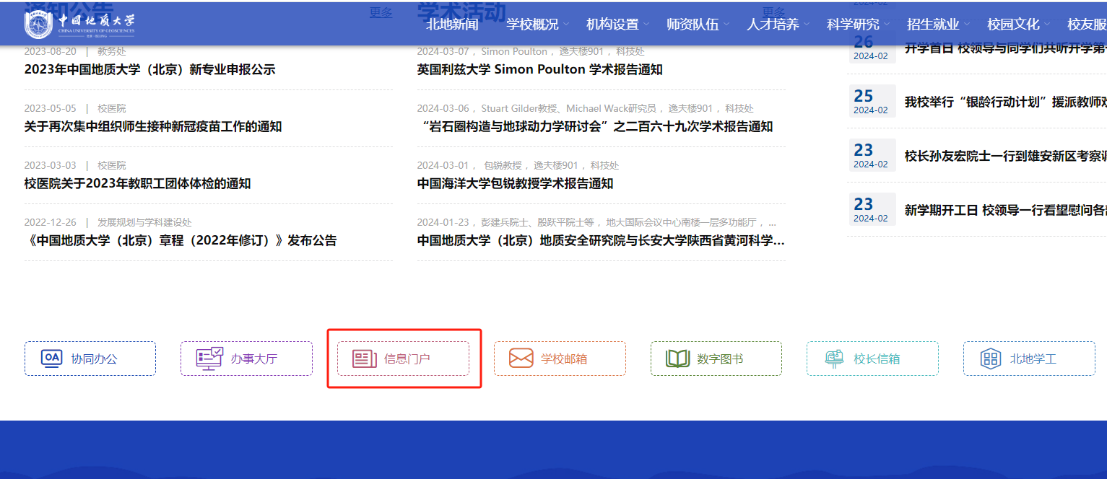
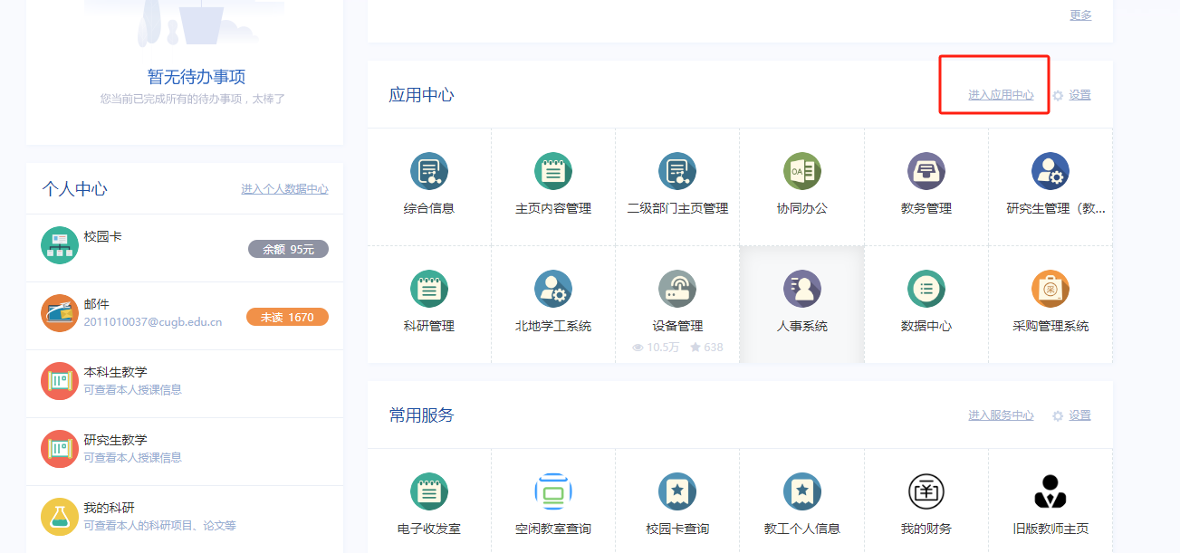

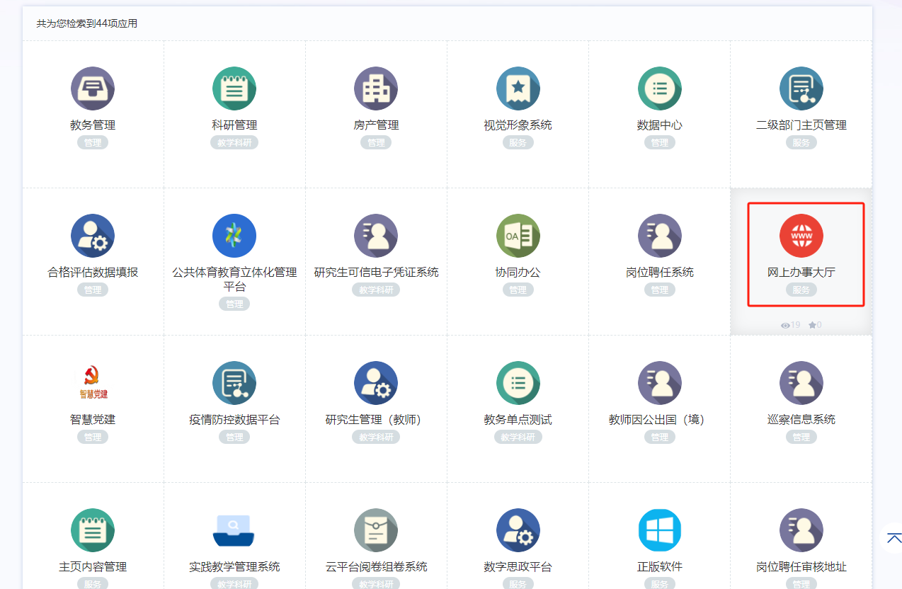
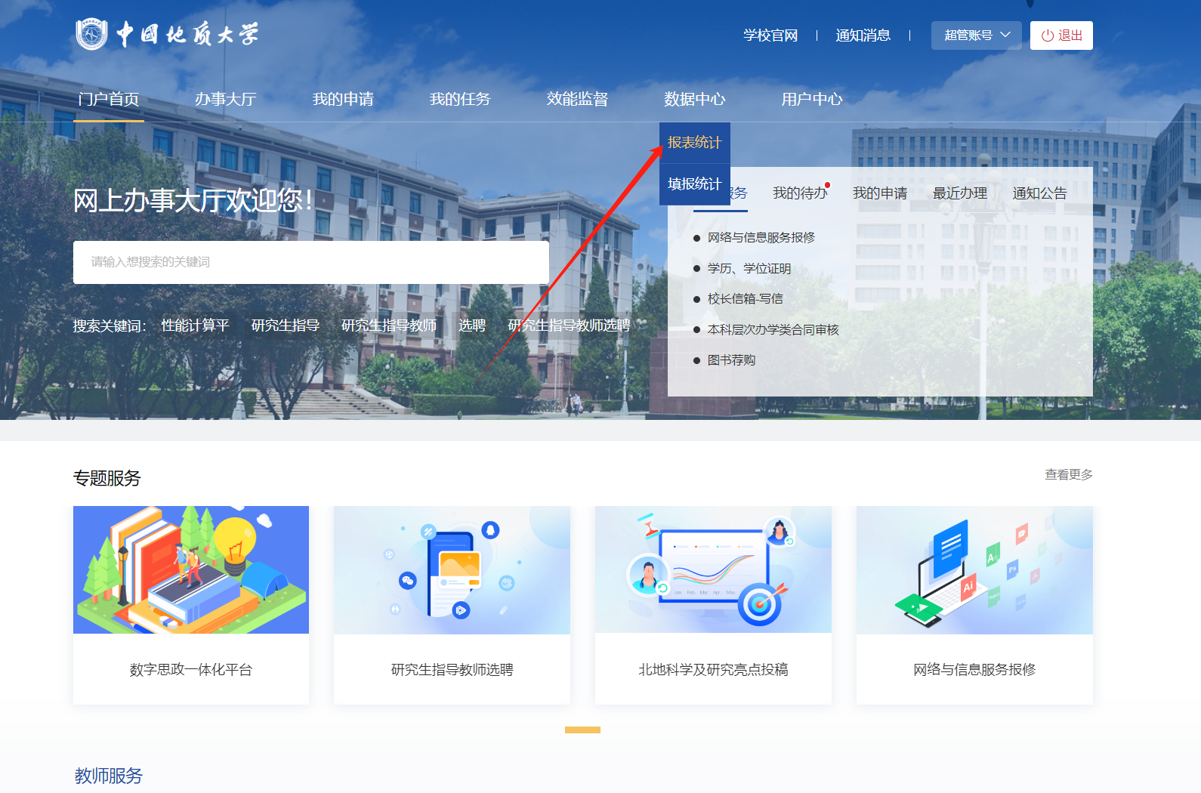
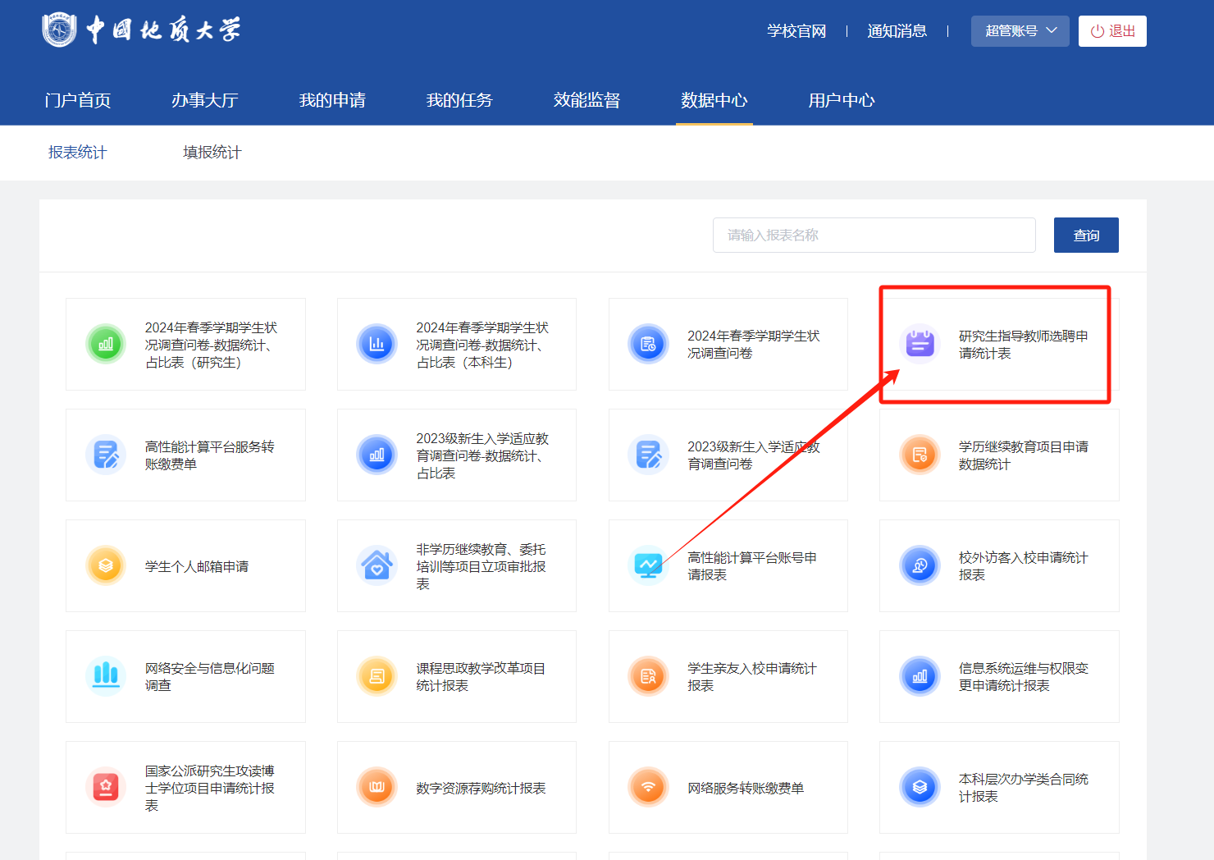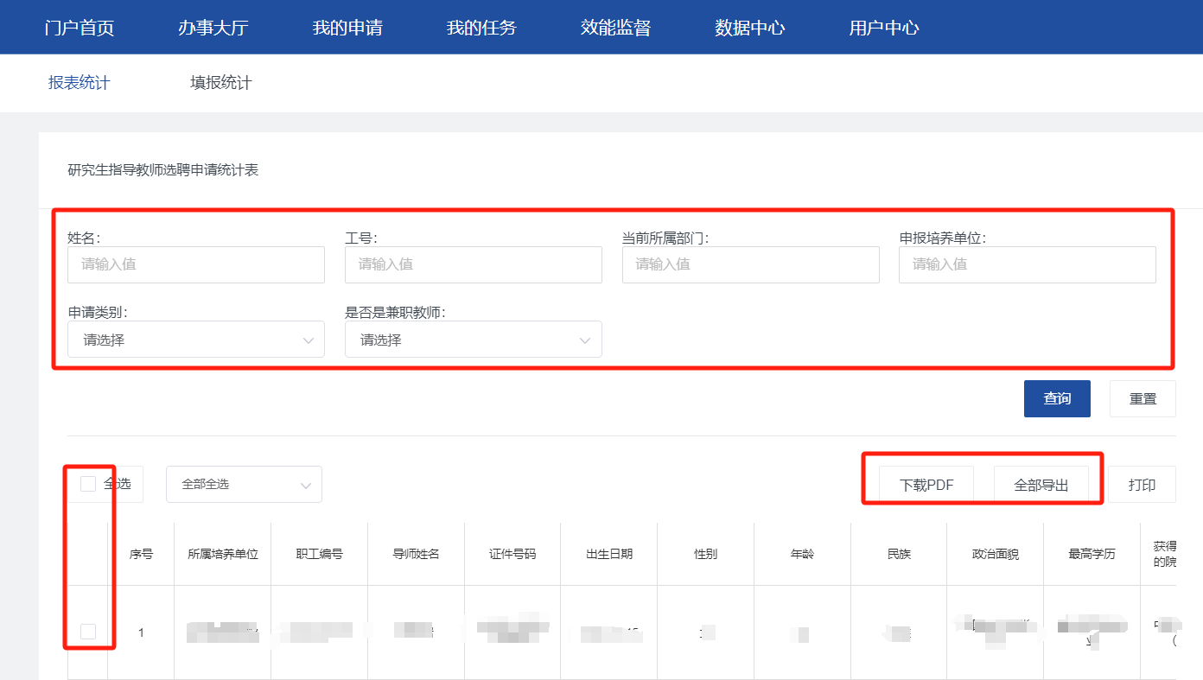
二、学位评定分委员会导师选聘决议申请
当确认本单位分委员会主席已审批完成本年度研究生指导教师选聘申请后，用户可如上通过学校官网下方的【信息门户】进入应用中心，点击【网上办事大厅】，在搜索栏搜索《学位评定分委员会导师选聘决议》事项进行填写。
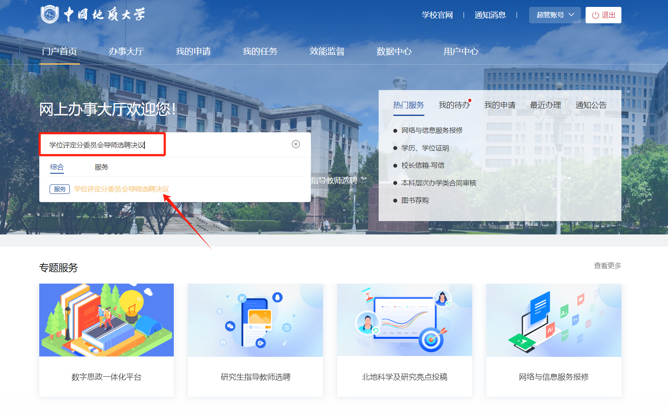
系统会自动带出本单位已审批完成的各类导师名单及人数，用户自行填写会议时间、地点、参会人数等下载PDF，于线下签字盖章。
